Barakaldoko biztanle kopurua etengabe ari da jaisten, nahiz eta jaitsiera apala izan. 70eko hamarkadaren amaiera arte garapen iraunkorra izan zuen, 123.760 biztanle kopurura heldu zelarik.
Hala ere, 80ko hamarkadaren bukaeratik aurrera izan den desgastearen ondorioz, 2004ko urtarrilean, 95.560 kopurura jaitsi da egungo biztanleria.

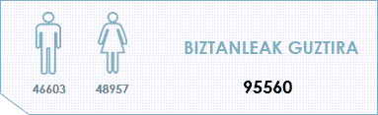

Azken urteotan, biztanleen zahartze nabarmena antzeman da. Hain zuzen ere, erroldako %31k 55 urte baino gehiago ditu, 16 urte baino gazteagoak %11 baino ez direlarik.
Biztanleen %2,38, hau da, Barakaldoko 2300 biztanle inguru, urruneko nazioetakoak dira, hala nola: Angola, Mali, Mauritania edo Libia; baina dudarik gabe, Ertamerika edo Hego Amerika herrialdetakoak dira eragin handiena dutenak, esaterako: Brasil, Kolonbia, Kuba, Ekuador edo Argentina; hala ere, ez dira falta estatubatuarrak edo Marokotik datozenak ere; dena dela, Txinatik etorritakoen kopuruak gora egin du nabarmen, 135 direlarik (1976an, Asia kontinenteko 5 biztanle zeuden Barakaldon).
Barakaldon 33.687 familia daude, bakoitza, batez besteko 2,97 kidek osatua, eta etxebizitza kopurua 39.786koa da. Barakaldoko errolda boto-emaileen kopuruaren arabera 82.510ekoa da.

